APP应用程序tempview的微信安装方法

1、单击接收到的APP文件，如下图 2、点击右上角的●●●

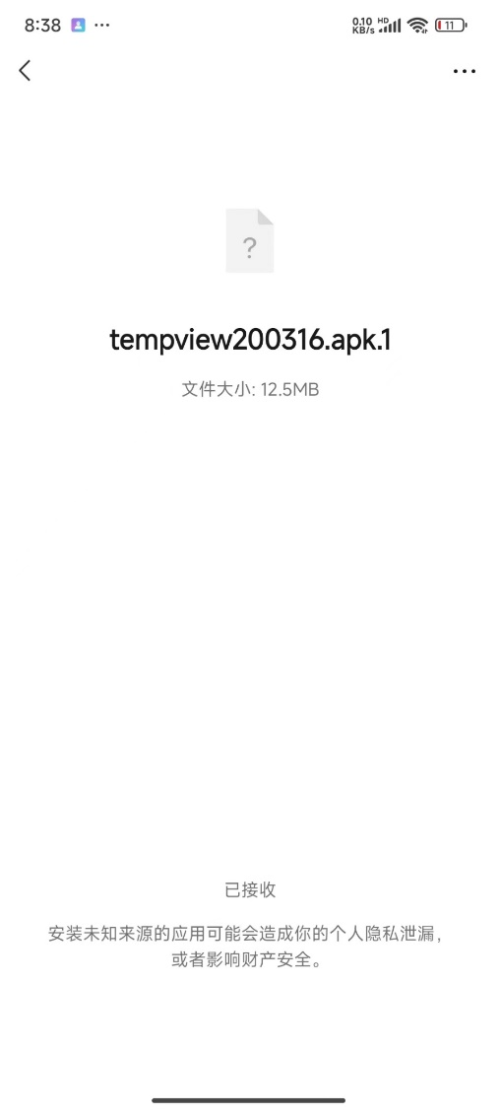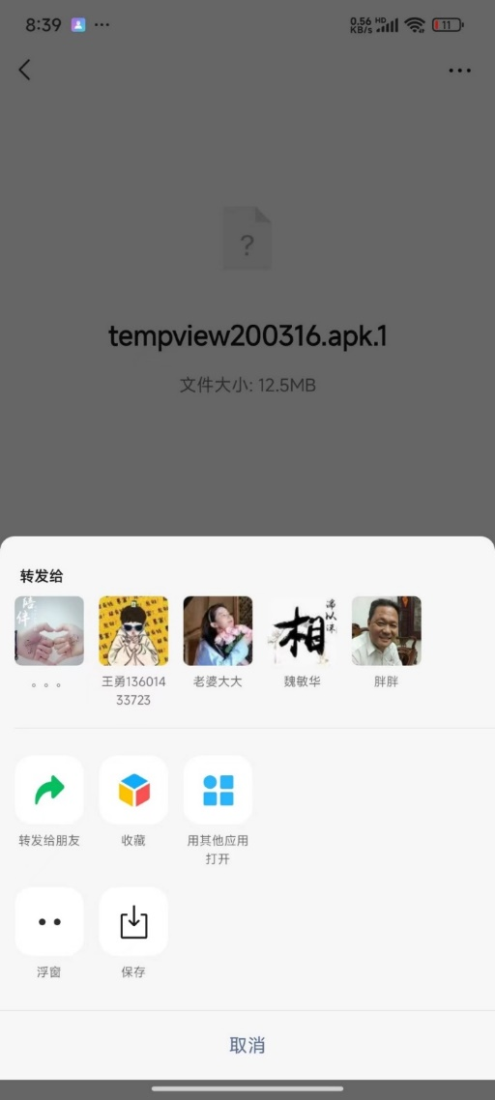

3、下框会出现一个保存，点击它保存文件。

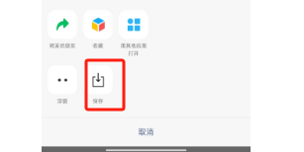

4、关闭微信，打开手机里的文件管理，找到刚刚下载保存的文件。
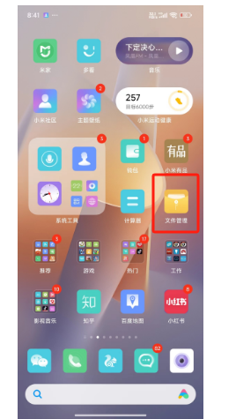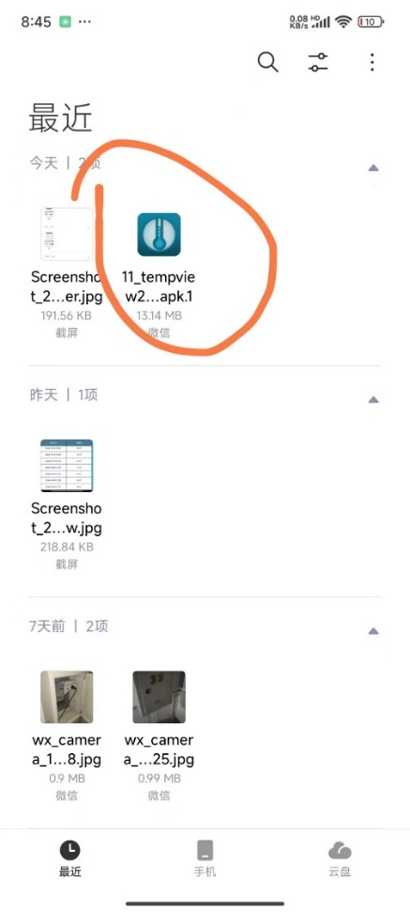

5、然后长按这个文件，弹出下图 6、点击更多，弹出如下界面
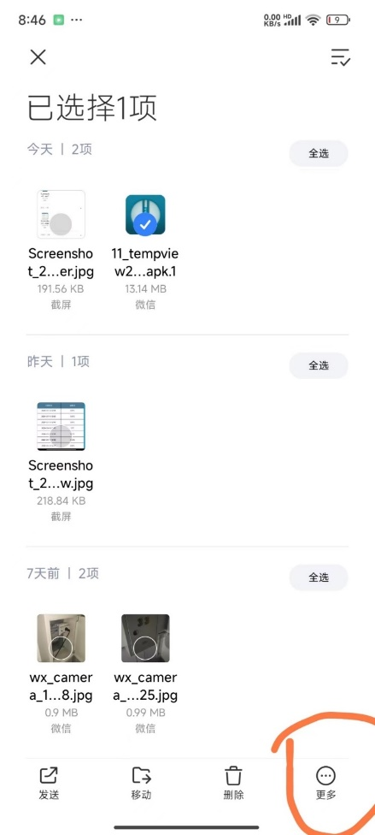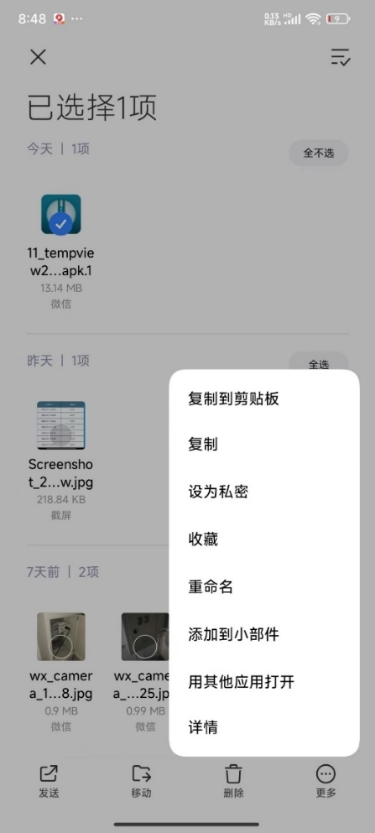

7、点击“重命名”选项，弹出下面窗口，将光标移到最后面，删除apk后面多余字符
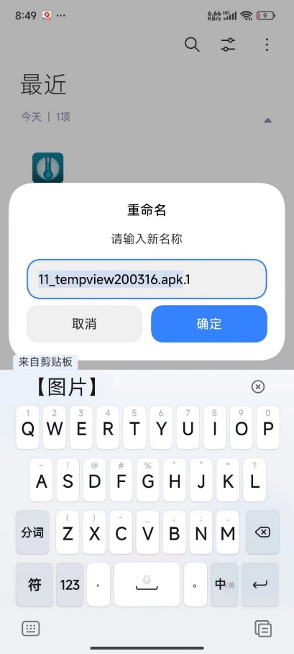

8、点击确认，出现下图 9、继续点击确定文件名，现在可以点击安装App了

